ROMÂNIA
JUDEȚUL VRANCEA
CONSILIUL JUDEȚEAN

HOTĂRÂREA nr. 156
din 18 august 2025

privind: preluarea imobilului teren în suprafață totală de 2.485.290 mp, din domeniul public al Orașului Mărășești în domeniul public al Județului Vrancea

Consiliul Judeţean Vrancea,
- văzând referatul Direcţiei Administrarea Patrimoniului public și privat înregistrat sub nr. 201/3547/14.08.2025, privind preluarea imobilului teren în suprafață totală de 2.485.290 mp, din domeniul public al Orașului Mărășești în domeniul public al Județului Vrancea ;
- ținând cont de :
- Hotărârea Consiliului Județean Vrancea nr. 152 din 11 august 2025 privind „Solicitarea trecerii imobilului teren în suprafață totală de 2.485.290 mp, din domeniul public al Orașului Mărășești în domeniul public al Județului Vrancea”;
- Hotărârea Consiliului Local al Orașului Mărășești nr. 60 din 12.08.2025 privind "aprobarea transmiterii din domeniul public al orașului Mărășești și administrarea Consiliului Local al orașului Mărășești în domeniul public al județului Vrancea și administrarea Consiliului Județean Vrancea a imobilului teren în suprafață totală de 2.480.290 mp";
- Hotărârea Consiliului Local al orașului Mărășești nr. 24/31.03.2022 privind actualizarea elementelor de identificare și a valorii de inventar pentru bunul "PĂȘUNI", prevăzut la punctul 34 din Anexa la Hotărârea Consiliului Loval nr. 18 din 31.05.2001, modificată prin Hotărârea Consiliului Local nr. 47/14.11.2002 privind însușirea de către Consiliul Local al orașului Mărășești a inventarului bunurilor care alcătuiesc domeniul public al orașului Mărășești;
- adresa nr. S20250731001 transmisă de UMB HOLDING, înregistrat la Consiliul Județean Vrancea sub nr. 201/2154/01.08.2025;
- în conformitate cu prevederile art. 286 si art. 294 din O.U.G. nr. 57/2019 privind Codul administrativ, cu modificările și completările ulterioare;
- în baza prevederilor art.173 alin.1) lit.c) din O.U.G. nr. 57/2019 privind Codul Administrativ, cu modificările și completările ulterioare;
- luând act de raportul compartimentului de resort din cadrul Consiliului Județean Vrancea si avizul comisiei de specialitate a Consiliului Județean Vrancea;
- în temeiul art.196 alin.1) lit.a) din O.U.G. nr.57/2019 privind Codul administrativ, cu modificările și completările ulterioare,

HOTĂRĂȘTE:

Art.1 Preluarea imobilului teren în suprafață totală de 2.485.290 mp, aflat în extravilanul orașului Mărășești, identificat cu CF 56843, CF56842, CF57333, CF 56846, CF 57331, CF 57335, CF 57329 Mărășești, din domeniul public al Orașului Mărășești în domeniul public al Județului Vrancea, cu datele de identificare prevăzute în anexele 1-7, care fac parte integrantă din prezenta hotărâre.

Art.2 (1) Declararea imobilului prevăzut la art. 1 ca bun de uz și de interes public județean și includerea acestuia în domeniul public al județului Vrancea.
(2) Anexa inventarului bunurilor care aparțin domeniului public al județului Vrancea se actualizează în mod corespunzător la "Secțiunea I Bunuri imobile", ulterior preluării imobilului.

Art.3 Predarea-preluarea imobilului se va face pe baza de protocol semnat de Președintele Consiliului Județean Vrancea și Primarul Orașului Mărășești, la valoarea de inventar de la momentul predării-preluării.

Art.4 Prevederile prezentei hotărâri vor fi duse la îndeplinire de Preşedintele Consiliului Judeţean Vrancea prin aparatul de specialitate şi comunicate celor interesaţi de secretarul general al judeţului, prin Serviciul administrație publică, Monitor Oficial Local și arhivă din cadrul Direcției juridice și administrație publică.

Preşedintele
Consiliului Județean Vrancea
Nicușor HALICI

Contrasemnează,
Secretar general al județului
Raluca Dan

ROMÂNIA
CONSILIUL JUDEȚEAN
JUDEȚUL VRANCEA Anexa nr. 1
la Hotărârea nr. 156/18.08.2025

TERENUL ÎN SUPRAFAȚĂ DE 500.000 mp, IDENTIFICAT ÎN C.F. nr. 56843
PENTRU CARE SE SOLICITĂ TRANSFERUL DIN DOMENIUL PUBLIC AL ORAȘULUI MĂRĂȘEȘTI ÎN DOMENIUL PUBLIC AL JUDEȚULUI VRANCEA
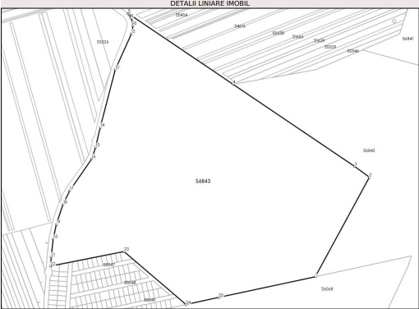

Nr. | Categorie de folosință | Suprafața (mp) | Tarla | Parcelă
1 | Ape curgătoare | 12.714 | 50 | 220
2 | Păsune | 477.289 | 67 | 398/1
3 | Curți constructii | 9.997 | 67 | 398/1

Președintele
Consiliului Județean Vrancea
Nicușor HALICI

Contrasemnează,
Secretar general al județului
Raluca Dan

ROMÂNIA Anexa nr. 2
CONSILIUL JUDEȚEAN la Hotărârea nr.156/18.08.2025
JUDEȚUL VRANCEA

TERENUL ÎN SUPRAFAȚĂ DE 500.000 mp, IDENTIFICAT ÎN C.F. nr. 56842
PENTRU CARE SE SOLICITĂ TRANSFERUL DIN DOMENIUL PUBLIC AL ORAȘULUI MĂRĂȘEȘTI ÎN DOMENIUL PUBLIC AL JUDEȚULUI VRANCEA
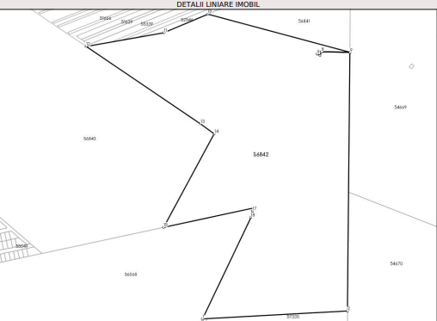

Nr. | Categorie de folosință | Suprafața (mp) | Tarla | Parcelă
1 | Ape curgatoare | 2.641 | 50 | 220
2 | Pasune | 83.198 | 66 | 396
3 | Pasune | 247.198 | 67 | 398
4 | Pasune | 50.420 | 67 | 398/1
5 | Pasune | 102.210 | 80 | 426
6 | Ape curgătoare | 2.205 | 81 | 431
7 | Curti constructii | 541 | 66 | 396
8 | Curti constructii | 7.200 | 67 | 398
9 | Curti constructii | 1.577 | 67 | 398/1
10 | Curti constructii | 2.810 | 80 | 426
Președintele
Consiliului Județean Vrancea
Nicușor HALICI Contrasemnează,
Secretar general al județului
Raluca Dan
ROMÂNIA
CONSILIUL JUDEȚEAN
JUDEȚUL VRANCEA Anexa nr. 3
la Hotărârea nr. 156/18.08.2025

TERENUL ÎN SUPRAFAȚĂ DE 124.810 mp, IDENTIFICAT ÎN C.F. nr. 57333
PENTRU CARE SE SOLICITĂ TRANSFERUL DIN DOMENIUL PUBLIC AL ORAȘULUI MĂRĂȘEȘTI ÎN DOMENIUL PUBLIC AL JUDEȚULUI VRANCEA
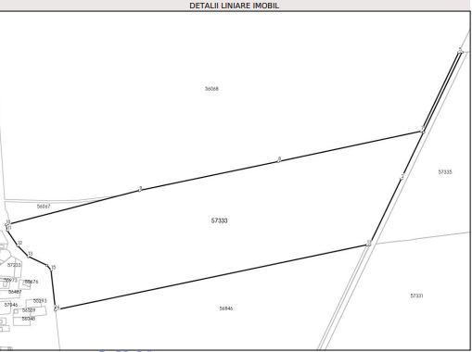

Nr. | Categorie de folosință | Suprafața (mp) | Tarla | Parcelă
1 | Păsune | 119.424 | 81 | 430
2 | Ape curgătoare | 1.865 | 81 | 431
3 | Curți constructii | 3.521 | 81 | 430

Președintele
Consiliului Județean Vrancea
Nicușor HALICI

Contrasemnează,
Secretar general al județului
Raluca Dan

ROMÂNIA
CONSILIUL JUDEȚEAN
JUDEȚUL VRANCEA Anexa nr. 4
la Hotărârea nr.156/18.08.2025

TERENUL ÎN SUPRAFAȚĂ DE 500.000 mp, IDENTIFICAT ÎN C.F. nr. 56846 mp PENTRU CARE SE SOLICITĂ TRANSFERUL DIN DOMENIUL PUBLIC AL ORAȘULUI MĂRĂȘEȘTI ÎN DOMENIUL PUBLIC AL JUDEȚULUI VRANCEA
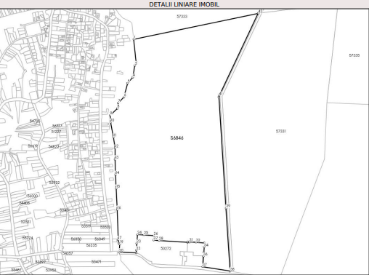

Nr. | Categorie de folosință | Suprafața (mp) | Tarla | Parcelă
1 | Păsune | 493.573 | 81 | 430
2 | Curti constructii | 6427 | 81 | 430

Președintele
Consiliului Județean Vrancea
Nicușor HALICI

Contrasemnează,
Secretar general al județului
Raluca Dan

ROMÂNIA
CONSILIUL JUDEȚEAN
JUDEȚUL VRANCEA Anexa nr. 5
la Hotărârea nr. 156/18.08.2025

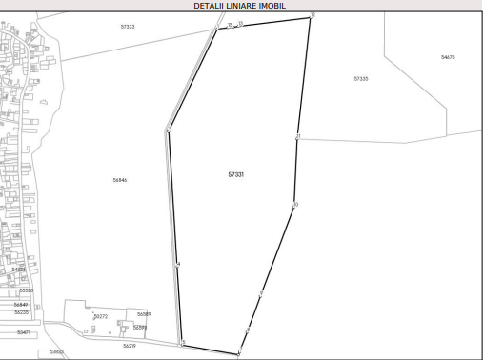
TERENUL ÎN SUPRAFAȚĂ DE 482.860 mp, IDENTIFICAT ÎN C.F. nr. 57331 mp PENTRU CARE SE SOLICITĂ TRANSFERUL DIN DOMENIUL PUBLIC AL ORAȘULUI MĂRĂȘEȘTI ÎN DOMENIUL PUBLIC AL JUDEȚULUI VRANCEA

Nr. | Categorie de folosință | Suprafața (mp) | Tarla | Parcelă
1 | Păsune | 5.917 | 79 | 424
2 | Pasune | 465.002 | 80 | 426
3 | Curți constructii | 11.941 | 80 | 426

Președintele
Consiliului Județean Vrancea
Nicușor HALICI

Contrasemnează,
Secretar general al județului
Raluca Dan

ROMÂNIA
CONSILIUL JUDEȚEAN
JUDEȚUL VRANCEA Anexa nr. 6
la Hotărârea nr.156/18.08.2025

TERENUL ÎN SUPRAFAȚĂ DE 371.566 mp, IDENTIFICAT ÎN C.F. nr. 57335 mp PENTRU CARE SE SOLICITĂ TRANSFERUL DIN DOMENIUL PUBLIC AL ORAȘULUI MĂRĂȘEȘTI ÎN DOMENIUL PUBLIC AL JUDEȚULUI VRANCEA
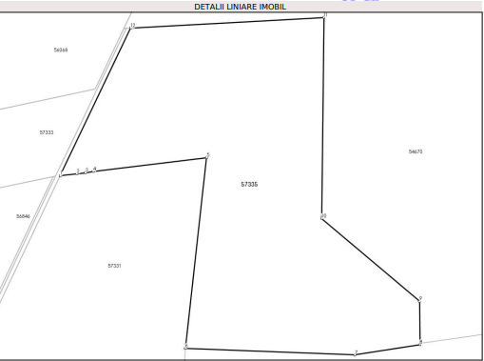

Nr. | Categorie de folosință | Suprafața (mp) | Tarla | Parcelă
1 | Pasune | 215.519 | 79 | 424
2 | Pasune | 146.786 | 80 | 426
3 | Curti constructii | 1.321 | 79 | 421
4 | Curti constructii | 2.104 | 79 | 424
5 | Curti constructii | 5.836 | 80 | 426

Președintele
Consiliului Județean Vrancea
Nicușor HALICI

Contrasemnează,
Secretar general al județului
Raluca Dan
ROMÂNIA
CONSILIUL JUDEȚEAN
JUDEȚUL VRANCEA Anexa nr. 7
la Hotărârea nr.156/18.08.2025

TERENUL ÎN SUPRAFAȚĂ DE 6.054 mp, IDENTIFICAT ÎN C.F. nr. 57329
mp PENTRU CARE SE SOLICITĂ TRANSFERUL DIN DOMENIUL PUBLIC AL ORAȘULUI MĂRĂȘEȘTI ÎN DOMENIUL PUBLIC AL JUDEȚULUI VRANCEA

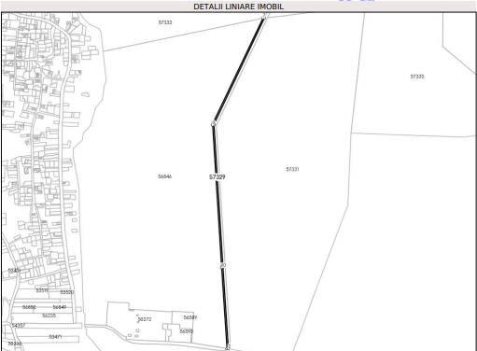

Nr. | Categorie de folosință | Suprafața (mp) | Tarla | Parcelă
1 | Ape curgătoare | 6.054 | 81 | 431

Președintele
Consiliului Județean Vrancea
Nicușor HALICI

Contrasemnează,
Secretar general al județului
Raluca Dan

